Informacja prasowa Tygryski
Grudzień 2021

Aplikacja Tygryski pomaga we wdrażaniu zdrowych nawyków żywieniowych
Stworzona przez firmę TBM aplikacja Tygryski, oprócz materiałów edukacyjnych oraz szerokiej bazy pomysłów na wspólną zabawę, oferuje ciekawe pomysły na urozmaicenie diety najmłodszych, jak również bezpłatne porady żywieniowe. Tygryski za pośrednictwem aplikacji zachęcają dzieci do zdrowej diety oraz pokazują, że przygotowywaniu wartościowych i zbilansowanych posiłków może towarzyszyć świetna zabawa.
Aplikacja Tygryski jest darmowa i dostępna do pobrania na każdy smartfon za pośrednictwem Google Play lub App Store. Prosty interfejs oraz estetyczne i przyjazne grafiki pozwalają na bezproblemowe korzystanie z niej przez całą rodzinę. Misją aplikacji jest połączenie zabawy z nauką. Dzięki informacjom w niej udostępnianym dzieci już od najmłodszych lat mają szansę poznać wiele istotnych faktów o świecie, m.in. jak dbać o naszą planetę, jak również nauczyć się zdrowych nawyków żywieniowych. Aplikacja zawiera także wydzieloną strefę dla rodziców, zawierającą porady na temat diety, rozwoju czy wychowania dziecka, przygotowane przez specjalistów z zakresu dietetyki oraz psychologii.
Cuda na talerzu – codzienne posiłki zamienione w dzieła sztuki
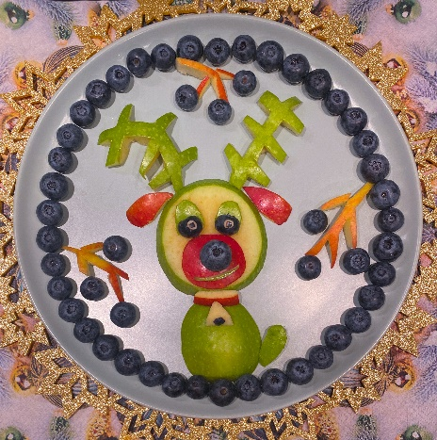
Dostępna w aplikacji zakładka Cuda na talerzu poświęcona jest przepisom, które przemieniają codzienne posiłki w dzieła sztuki. Autorką pomysłów na urozmaicenie wyglądu talerzy dzieciaków jest aktorka Andżelika Piechowiak, spod której pióra wyszły również udostępnione w aplikacji bajki. Pośród dostępnych w zakładce materiałów znaleźć możemy przepis na uroczego Kurczaczka stworzonego na bazie jaj na twardo, sera żółtego, marchewki, ogórka kiszonego, pietruszki oraz czarnych oliwek, jak również Porzeczkową Pieguskę stworzoną z naleśnika, kiwi, borówek, porzeczek i jeżyn. W okresie świątecznym szczególnie spodobać się może owocowy renifer – do jego wykonania potrzebne są zielone i czerwone jabłko oraz borówki.
Kolorowe i ciekawe wersje posiłków zadowolą nawet największego niejadka. Wspólne przygotowywanie dań rozwija kreatywność, tworzy możliwość poznawania nowych smaków, a co najważniejsze: pozwala na wzmocnienie rodzinnych więzi i świetną zabawę.
Tygryski wspierają rodziców we wdrażaniu zdrowych nawyków
Aplikacja zawiera osobną zakładkę dedykowaną rodzicom. Składają się na nią cztery moduły: Dieta, O produktach, Rozwój oraz Wychowanie. Wszystkie materiały edukacyjne umieszczone w tej części aplikacji przygotowane zostały we współpracy ze specjalistami w dziedzinie dietetyki i psychologii. Pośród krótkich i merytorycznych artykułów dostępne są lekcje zdrowego odżywiania, porady dotyczące wpływu odpowiedniej diety na organizm dziecka, jak i wskazówki dotyczące planowania posiłków. Zawarte informacje tworzą kompendium wiedzy na temat odpowiedniego odżywiania najmłodszych, które – dzięki obecności w aplikacji – można mieć zawsze pod ręką.
Aplikacja Tygryski dostarcza rodzicom nie tylko pomysłów na kreatywne i rozwijające zajęcia dla dzieci. Pomaga również wypracowywać zdrowe nawyki żywieniowe. Inspiruje do dbania o prawidłową dietę, łącząc rodzinną zabawę z nauką. Aplikacja jest stale rozbudowywana, a jej zawartość jest regularnie poszerzana. Jest idealną odpowiedzią na potrzeby rodziców, dla których zdrowie i dobre samopoczucie dzieci jest priorytetem. Od teraz Tygryski nie tylko chrupią i bawią bardziej, lecz również pokazują, że zdrowa dieta wcale nie musi być nudna!
www.tygryski.pl
www.facebook.com/Tygryski/
www.instagram.com/naszetygryski/

Biuro Prasowe:
Natalia Kuchta
Senior Account Executive
tel.: +48 728 405 281
e-mail: n.kuchta@qualitypr.pl

Quality Public Relations
ul. Rydygiera 8 bud. 24 (9 piętro)
01-793 Warszawa

Tygryski to jedna z marek firmy TBM Sp. z o.o., istniejącej na polskim rynku od 1992 r. Spółka zajmuje się produkcją wielu rodzajów przekąsek, wytwarzanych w nowoczesnym zakładzie produkcyjnym i dedykowanych do różnych grup docelowych. Firma z największą starannością dba o klientów, poprawiając i udoskonalając produkty oraz zapewniając im wysoką jakość, co jest poparte najwyższymi ocenami audytów systemów bezpieczeństwa żywności.

